Звіт про виконання лабораторних робіт до лекцій з курсу Технології програмування на мові Python
Виконав: Дизинюрик Гліб Олександрович КБ-241
Мета роботи: вивчення принципів роботи зі зворотним польським записом (ЗПЗ) та розробці програми, яка на вхід отримує математичний вираз з довільною кількістю операндів, операторів та дужок. На виході програма обчислює результат виразу, використовуючи алгоритм ЗПЗ.

Теоретичні відомості
Звичною формою запису математичних виразів є інфіксна, коли знак операції розташовується між операндами, наприклад: a + b. Зворотний польський запис (ЗПЗ) – це постфіксна форма запису, де оператори розташовуються після операндів: наприклад, a b +.
ЗПЗ має такі переваги:
- дозволяє уникати проблем з пріоритетом операцій;
- легко обчислюється за допомогою стеку;
- зручно використовується як проміжна форма при трансляції виразів у програмах.
Для перетворення інфіксного запису у ЗПЗ використовується алгоритм Дейкстри («сортувальна станція»), який застосовує стек для тимчасового зберігання операторів та дужок.
Пріоритетність операцій у програмі:
- Найвищий – вирази у дужках ()
- Високий – піднесення до степеня ^
- Середній – множення * або ділення /
- Низький – додавання + або віднімання -
Обчислення ЗПЗ проводиться шляхом проходження послідовності символів: числа кладуться у стек, оператори застосовуються до двох верхніх елементів стеку, а результат повертається на вершину стеку. Після завершення всіх операцій на вершині стеку буде знаходитися результат.

Хід роботи
Для реалізації лабораторної роботи я створив програму на Python у файлі main.py, яка виконує наступні дії:
- Приймає інфіксний математичний вираз від користувача, наприклад: 3 + 4 * 2 / (1 - 5) ^ 2
- Перетворює його у зворотний польський запис: 3 4 2 * 1 5 - 2 ^ / +

Рис. 1. Скриншот коду, що формує ЗПЗ.
- Обчислює вираз у ЗПЗ за допомогою стеку, виконуючи всі арифметичні операції по черзі.

Приклад обчислення по кроках
Символ | Дія | Стек
3 | помістити в стек | 3
4 | помістити в стек | 3 4
2 | помістити в стек | 3 4 2
* | множення | 3 8
1 | помістити в стек | 3 8 1
5 | помістити в стек | 3 8 1 5
- | віднімання | 3 8 -4
2 | помістити в стек | 3 8 -4 2
^ | піднесення до степеня | 3 8 16
/ | ділення | 3 0.5
+ | додавання | 3.5
Результат: 3.5
- Програма обробляє помилки, наприклад: неправильні дужки або невідомі символи, та виводить повідомлення про помилку.
- Програма підтримує вирази будь-якої довжини, пробіли та десяткові числа.
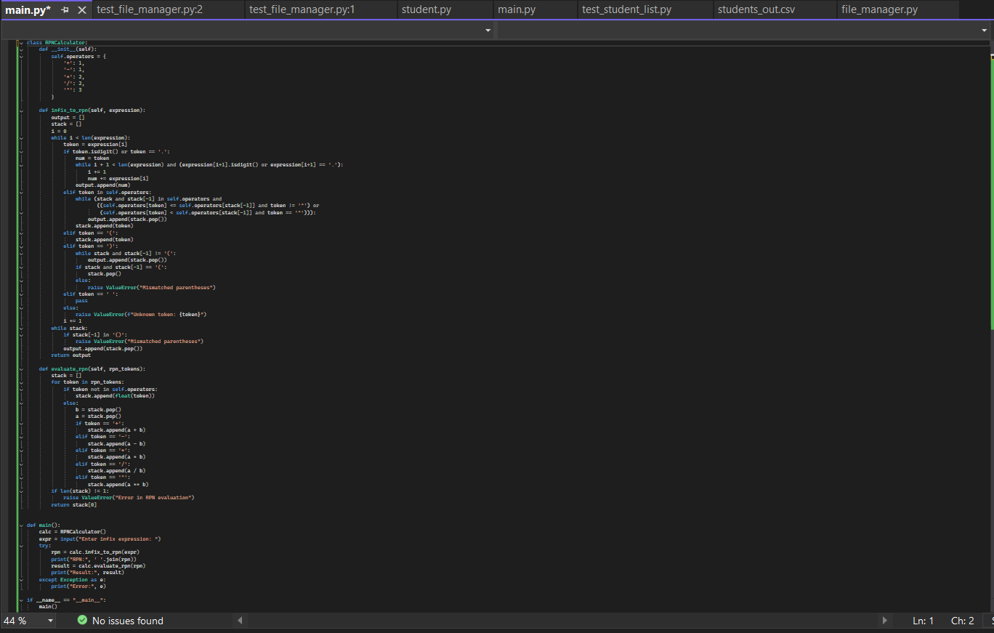
Рис. 1. Скриншот написаного коду main.py.

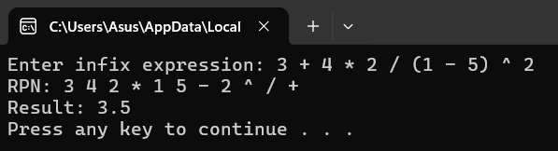
Рис. 2. Скриншот виконання програмою прикладу.

Висновок:
У результаті виконання лабораторної роботи я ознайомився з принципами роботи зі зворотним польським записом, навчився перетворювати інфіксні вирази у ЗПЗ, реалізував алгоритм обчислення виразів у ЗПЗ з використанням стеку, перевірив програму на прикладі виразу 3 + 4 * 2 / (1 - 5) ^ 2 і отримав правильний результат 3.5. Мета лабораторної роботи досягнута: програма працює коректно для виразів із довільною кількістю операндів, операторів та дужок, та правильно обчислює їх.

